Rękodzieła z drewna
Może na wiosnę nie tylko ptaki wiją sobie nowe gniazda. Czy wasi znajomi również kupili nowe mieszkanie albo zmienili miejsce zamieszkania? W związku z tym zostaliście zapewne zaproszeni na parapetówkę. Co kupić, żeby nie obciążyć budżetu a sprezentować coś niebanalnego?

Modne mieszkanie to jakie?
Nastała epoko na wnętrza w stylu skandynawskim, surowym przepełnionym naturalnymi elementami. Ściany w bieli już nie są domeną mieszkań naszych babć. Wtórują jej odcienie szarości, a jedynie dodatki przełamują tę czystość. Często jednak rezygnujemy z soczystych żółtych, czy też pomarańczowych komód na rzecz sosnowej sypialni. Jedno jest pewne dywanu w nowoczesnym, stylowym mieszkaniu na ścianie póki co nie zobaczymy.

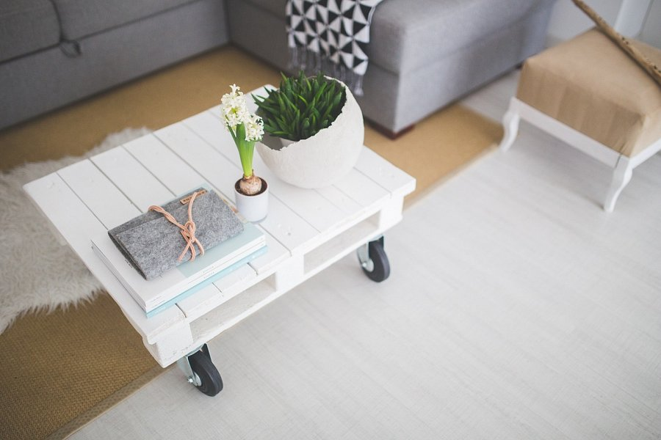

Rękodzieła z drewna idealne do neutralnego wnętrza
W takich wnętrzach sprawdzą się rękodzieła z drewna. Takie naturalne dodatki są cenione i znane, bo pasują do pomieszczeń o nowoczesnym i minimalistycznym designie. Drewno jest tworzywem ponadczasowym, idealnie dopełniającym przestrzeń czy tu biurową czy też mieszkalną. Dlatego uważam, że warto pomyśleć nad rękodziełami z drewna jako prezent do nowego lokum. W naszym kraju rękodzieła z drewna mają długą i bogatą historię, bo oprócz elementów sakralnych czy rzeźb tworzono również przedmioty do użytku codziennego. Rękodzieła z drewna odznaczają się bardzo dużą precyzyjnością wykonania, oryginalnymi kształtami i kreatywnością w użytkowaniu danego przedmiotu. Jednym z niewielu miejsc, gdzie w takie dodatki można się zaopatrzyć jest sklep internetowy Domek z Kart. Wyróżnia się tym, że zrzesza prywatnych hobbystów, tworzących z pasją i sercem. Zapraszamy do odwiedzenia i zainspirowania się rękodziełami z drewna.

